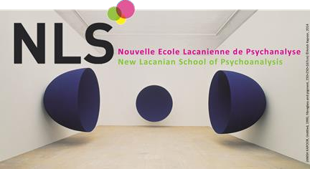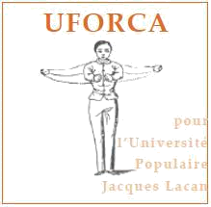

Congrès de la New Lacanian School

¡ URGENCE¡

1 et 2 juin 2019

À The Cameri Theater of Tel Aviv, Sderot Sha'ul HaMelech 19
Tel Aviv-Yafo, Israël
BULLETIN D’INSCRIPTION
Formation Permanente (FP) et Formation Médicale Continue (FMC)
Bulletin à retourner à :
UFORCA pour l’UPJL pour la Formation Permanente Secrétariat général – 15 place Charles Gruet – 33000 Bordeaux Fax : 05 56 51
16 25 – Email : uforca@wanadoo.fr
FORMATION PERMANENTE : 240 € jusqu’au 15 mars 2019 puis 330 €

Nom/prénom : …………………………………………………………………………………….
Diplôme : …………………………………………….. Année d’obtention : ……………………
Fonction actuelle : ………………………………………………………………………………..
Adresse : ………………………………………………………………………………………….
Code postal : …………………. Ville : …………………………………………………………
Institution : ……………………………………………………………………………………….
Adresse de l’institution : …………………………………………………………………………
Code postal : ……………… Ville Institution : ………………………………………………….
Tél. : ………………………. Fax : ……………………….. Email : ……………………………
Nom du responsable Formation permanente : ……………………………………………………
Pour les inscriptions par la Formation permanente, merci de nous adresser le bulletin d’inscription et l’accord de prise en charge de l’institution.
* Aucune demande de dossier d’inscription par la Formation Permanente ne sera acceptée après le 1er mai 2019.

FORMATION MÉDICALE CONTINUE (médecins libéraux uniquement)
: 140 € jusqu’au 1 mars 2019 puis 190 € jusqu’au 1er mai 2019

Nom/prénom : …………………………………………………………………………………….
Adresse : ………………………………………………………………………………………….
Code postal : …………………. Ville : …………………………………………………………
Tél. : ………………………. Fax : ……………………….. Email : ……………………………
Profession : ……………………………………………………………………………………….

